UltraScale+ Integrated 100G Ethernet Subsystem

QSFP28接口
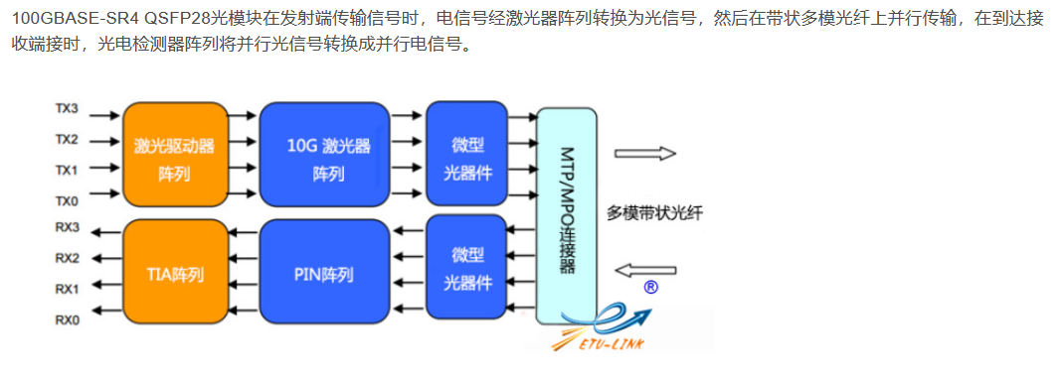

接口背景
SFP
SFP可以理解为GBIC的升级版，它的体积只有GBIC模块的1/2，极大增加了网络设备的端口密度。此外，SFP的数据传输速率从100Mbps到4Gbps不等。

SFP+
SFP+是SFP的加强版，支持8Gbit/s光纤通道、10G以太网和光传输网络标准OTU2。此外，SFP+直连线缆（即SFP+ DAC高速线缆和AOC有源光缆）可在不添加额外光模块和线缆（网线或光纤跳线）的情况下连接两个SFP+端口，这对于两个相邻短距离的网络交换机直连而言是个不错的选择。

SFP28
SFP28是SFP+的加强版，和SFP+具有相同的尺寸，但其能支持单通道25Gb/s的速率。SFP28为10G-25G-100G网络升级提供了一种高效的解决方案，可满足下一代数据中心网络持续增长的需求。

QSFP+
QSFP+是QSFP的升级版本。QSFP能同时支持4通道传输，每条通道数据速率为1Gbit/s，但QSFP+与QSFP不同，它支持4×10Gbit/s通道传输，可通过4个通道实现40Gbps传输速率。与SFP+相比，QSFP+光模块的传输速率可达SFP+光模块的四倍，在部署40G网络时可直接使用QSFP+光模块，从而在有效节省成本的同时提高端口密度。

QSFP28
QSFP28为满足100G应用需求而生，共有4个高速差分信号通道，每路通道传输速率从25Gbps到可能的40Gbps不等，可满足100G以太网（4×25Gbps）与EDR InfiniBand的应用需求。QSFP28产品类型众多，实现100G传输的方式各有不同，如100G直连、100G转4路25G分支链路或100G转2路50G分支链路。（也可以分不同速度模块）

高带宽内存
高带宽存储器（英文：High Bandwidth Memory，缩写HBM）是超微半导体和SK Hynix发起的一种基于3D堆栈工艺的高性能DRAM，适用于高存储器带宽需求的应用场合，像是图形处理器、网上交换及转发设备（如路由器、交换器）等。首个使用HBM的设备是AMD Radeon Fury系列显示核心。2013年10月HBM成为了JEDEC通过的工业标准，第二代HBM —— HBM2，也于2016年1月成为工业标准，NVIDIA在该年发表的新款旗舰型Tesla运算加速卡 —— Tesla P100、AMD的Radeon RX Vega系列、Intel的Knight Landing也采用了HBM2。

Alveo U50 FPGA 资源信息
赛灵思 Alveo U50 加速器卡属于定制型 UltraScale+ FPGA，能够在 Alveo 架构上以最佳状态运行，并且只能在该架构上运行。该 Alveo
U50 卡采用 XCU50 FPGA，其使用赛灵思堆叠硅片互联 (SSI) 技术来实现突破性 FPGA 容量、带宽和功耗效率。该技术通过结合多个超逻
辑区域 (SLR) 来增大密度。XCU50 包括 2 个 SLR，底部 SLR (SLR0) 集成 1 个 HBM 控制器，与相邻的 8 GB HBM2 存储器接口连接。

加速卡的工作原理
